** INSTITUTO POLITÉCNICO NACIONAL**

**ESCUELA SUPERIOR DE CÓMPUTO**

|  |  |  |
| --- | --- | --- |
|  |  |  |

**LABORATORIO DE ELECTRÓNICA ANALÓGICA**

**PRACTICA 11**

**“Convertidores Digital a Analógico”**

**GRUPO:**

**2CV4**

**EQUIPO 5**

**MIEMBROS:**

**ALANIZ CHAVEZ JUAN DANIEL**

**PÉREZ GARDUÑO JOSÉ EMILIANO**

**PROFESOR:**

**JOSÉ ALFREDO MARTINEZ GUERRERO**

**INDICE:**

1. **Introducción**
2. **Objetivos**
3. **Material**
4. **Equipo**
5. **Desarrollo experimental**
6. **Conclusiones**
7. **Cuestionario**
8. **Cálculos**
9. **Simulaciones**
10. **Bibliografía**

**INTRODUCCIÓN**

**Señal Analógica:** Una señal analógica es un tipo de señal generada por algún tipo de fenómeno electromagnético; que es representable por una función matemática continua en la que es variable su amplitud y periodo (representando un dato de información) en función del tiempo.

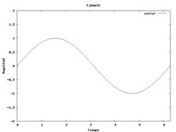

**Señal Digital:** La señal digital es un tipo de señal en que cada signo que codifica el contenido de esta puede ser analizado en término de algunas magnitudes que representan valores discretos, en lugar de valores dentro de un cierto rango. Esto no significa que la señal físicamente sea discreta ya que los campos electromagnéticos suelen ser continuos, sino que en general existe una forma de discretizarla unívocamente.

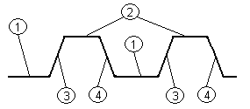

Referido a un aparato o instrumento de medida, se dice que el aparato es digital cuando el resultado de la medida se representa en un visualizador mediante números (dígitos) en lugar de hacerlo mediante la posición de una aguja, o cualquier otro indicador, en una escala.

**Conversión analógica-digital:**

La conversión analógica-digital consiste en la transcripción de señales analógicas en señal digital, con el propósito de facilitar su procesamiento (codificación, compresión, etcétera) y hacer la señal resultante (digital) más inmune al ruido y otras interferencias a las que son más sensibles las señales analógicas.

Ventajas de la señal Digital:

1. Cuando una señal digital es atenuada o experimenta perturbaciones leves, puede ser reconstruida y amplificada mediante sistemas de regeneración de señales.
2. Cuenta con sistemas de detección y corrección de errores, que se utilizan cuando la señal llega al receptor; entonces comprueban (uso de redundancia) la señal, primero para detectar algún error, y, algunos sistemas, pueden luego corregir alguno o todos los errores detectados previamente.
3. Facilidad para el procesamiento de la señal. Cualquier operación es fácilmente realizable a través de cualquier software de edición o procesamiento de señal.
4. La señal digital permite la multigeneracional infinita sin pérdidas de calidad.
5. Es posible aplicar técnicas de compresión de datos sin pérdidas o técnicas de compresión con pérdidas basados en la codificación perceptual mucho más eficientes que con señales analógicas.

Desventajas de la señal digital:

1. Se necesita una conversión analógica-digital previa y una decodificación posterior, en el momento de la recepción.
2. Si no se emplean un número suficiente de niveles de cuantificación en el proceso de digitalización, la relación señal ruido (SNR) de la señal resultante se verá reducida.
3. El contenido en frecuencia de la señal digital viene limitado por la frecuencia de Nyquist, de forma que la componente máxima se corresponde con la mitad de la tasa de muestreo. Además, por cuestiones prácticas, se debe dejar un margen de seguridad desde la frecuencia de Nyquist y el límite de la banda de interés.

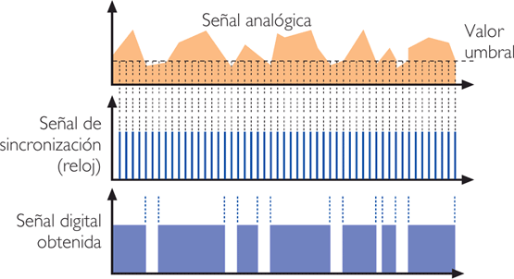

**OBJETIVOS**

* El alumno realizará un circuito que le ayuden a comprender mejor los conecptos básicos de un convertidor digital a anlógico implementado con un arreglo R/2R.
* El alumno realizará un circuito que le ayude a trabajar con los convertidores digitales a analógicos en circuitos integrados.
* El alumno diferenciará la implementación de un convertidor digital a analógico con el arreglo R/2R y el implementado en un circuito integrado.
* Interpretar los resultados obtenidos por los circuitos realizados.

**MATERIAL**

* 1 tablilla de experimentación. (protoboard)
* 1 LM741
* 4 LED´s
* 1 DIP Switch de 8 posiciones
* 6 Resistencias de 12KΩ
* 4 Resistencias de 22 KΩ
* 1 Resistencia de 10 KΩ
* 1 74LS191
* 1 7805

**EQUIPO**

* 1 multímetro digital
* 1 Fuente de alimentación triple
* 1 Generador de Funciones

**DESARROLLO EXPERIMENTAL**

**Convertidor Digital a Analógico de 4 Bits con arreglo R/2R**

Para este circuito armamos la siguiente figura y le introdujimos 12V en serie a el 7805 para que funcionara su salida como VCC y además conectamos el generador de funciones a el 74LS191N para que funcione como reloj al introducir la señal de 5Vpp a 1Hz.

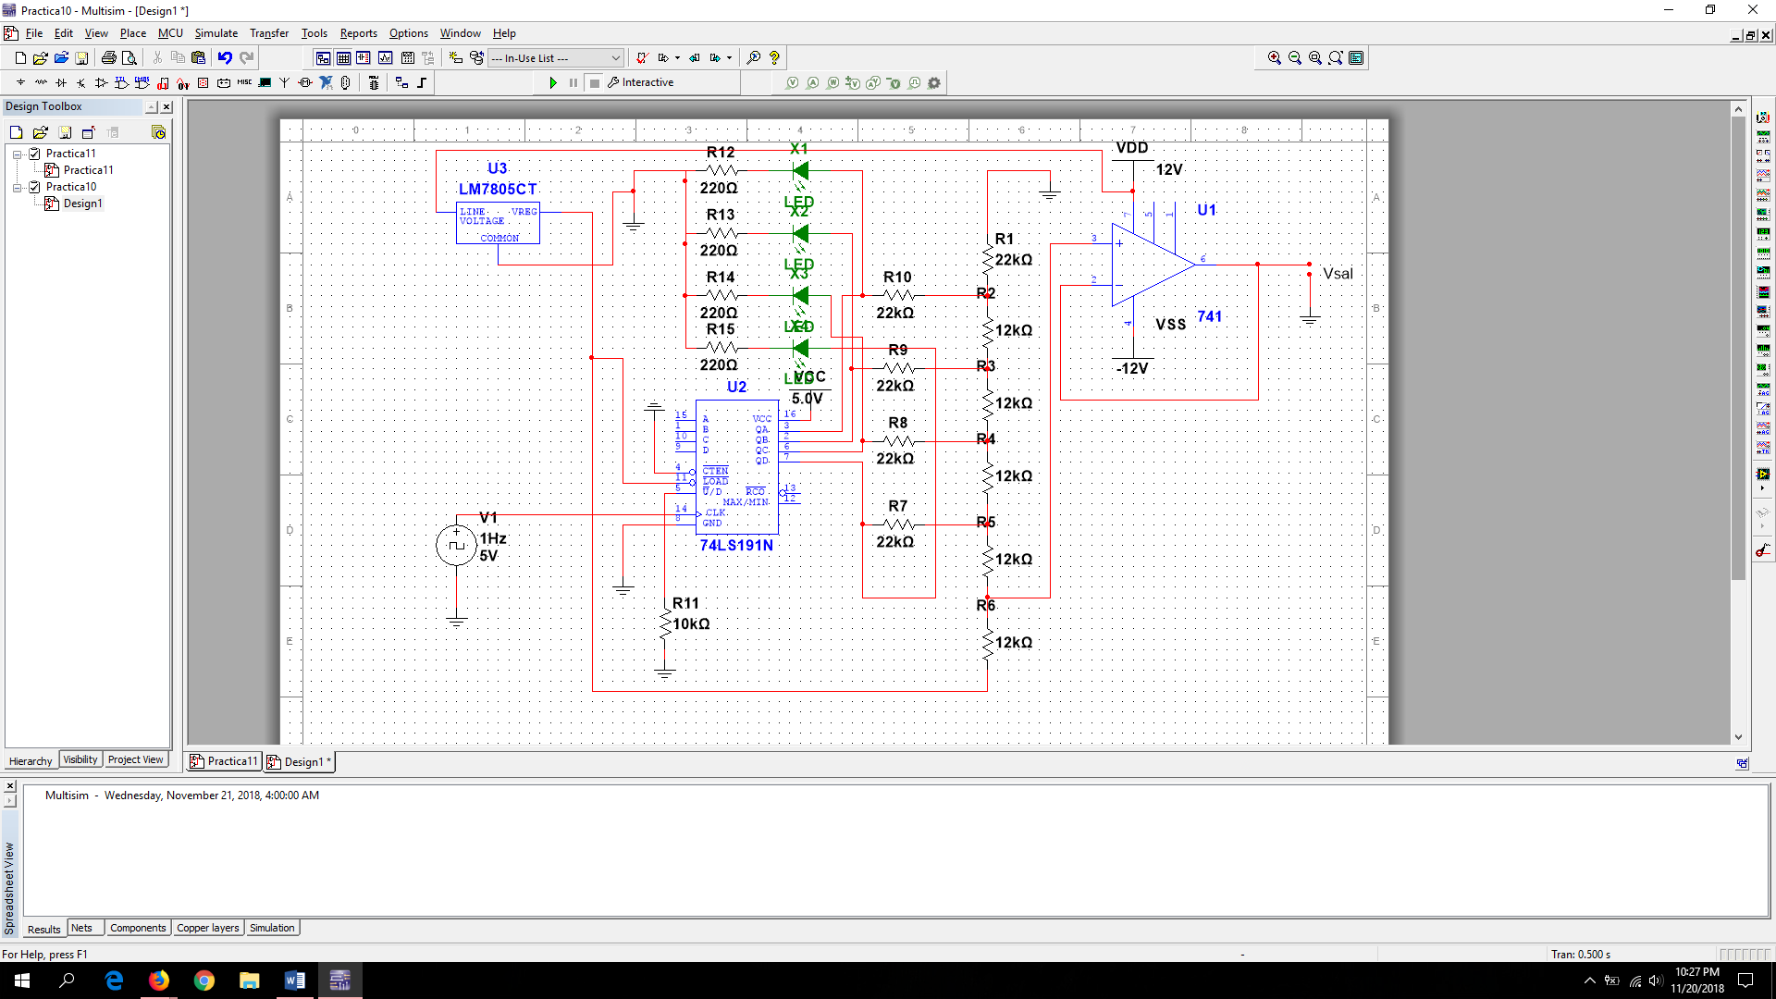

Valor del bit menos significativo: 3.38 V.

|  |  |  |  |  |  |
| --- | --- | --- | --- | --- | --- |
| D3 | D2 | D1 | D0 | V0 (Volts) | |
| Práctico | Teórico |
| 0 | 0 | 0 | 0 | 3.348V | 3.333V |
| 0 | 0 | 0 | 1 | 3.399V | 3.376V |
| 0 | 0 | 1 | 0 | 3.403V | 3.494V |
| 0 | 0 | 1 | 1 | 3.529V | 3.570V |
| 0 | 1 | 0 | 0 | 3.598V | 3.718V |
| 0 | 1 | 0 | 1 | 3.647V | 3.794V |
| 0 | 1 | 1 | 0 | 3.721V | 3.912V |
| 0 | 1 | 1 | 1 | 3.777V | 3.989V |
| 1 | 0 | 0 | 0 | 3.867V | 4.171V |
| 1 | 0 | 0 | 1 | 3.914V | 4.247V |
| 1 | 0 | 1 | 0 | 3.989V | 4.365V |
| 1 | 0 | 1 | 1 | 4.048V | 4.442V |
| 1 | 1 | 0 | 0 | 4.110V | 4.589V |
| 1 | 1 | 0 | 1 | 4.156V | 4.666V |
| 1 | 1 | 1 | 1 | 4.232V | 4.784V |

**CONCLUSIONES**

Los convertidores digitales a analógico nos ayudan a recuperar una señal que no puede ser almacenada de manera analógica pero si digital, sin embargo tiene sus desventajas, ya que se pierde una pequeña precisión al ser transformada, por lo que hay que tener precaución al utilizarlas; también aprendimos la forma en la que se utiliza el regulador de voltaje en el circuito, ya que proveía al circuito los 5V necesarios para ser el Vcc, al final el operacional funcionaba como un

**CUESTIONARIO**

1. **¿Qué diferencia existe entre un convertidor digital a analógico con resistencia ponderadas y uno escalera R/2R?**

R= El convertidor escalera R/2R permite tener más de 4 bits al simplemente cambiar los valores de resistencia R y 2R, mientras que el convertidor sólo llega a 4 bits debido a su composición.

1. **¿Qué significa el Voltaje de resolución de un convertidor?**

R= Es la señal digital de resultado obtenida del circuito, que en este caso sería los valores de los bits en la tabla anterior.

1. **¿Qué función tiene el Amplificador Operacional?**

R= Es un sumador.

**SIMULACIONES**

Convertidor Digital a Analógico de 4 Bits con arreglo R/2R

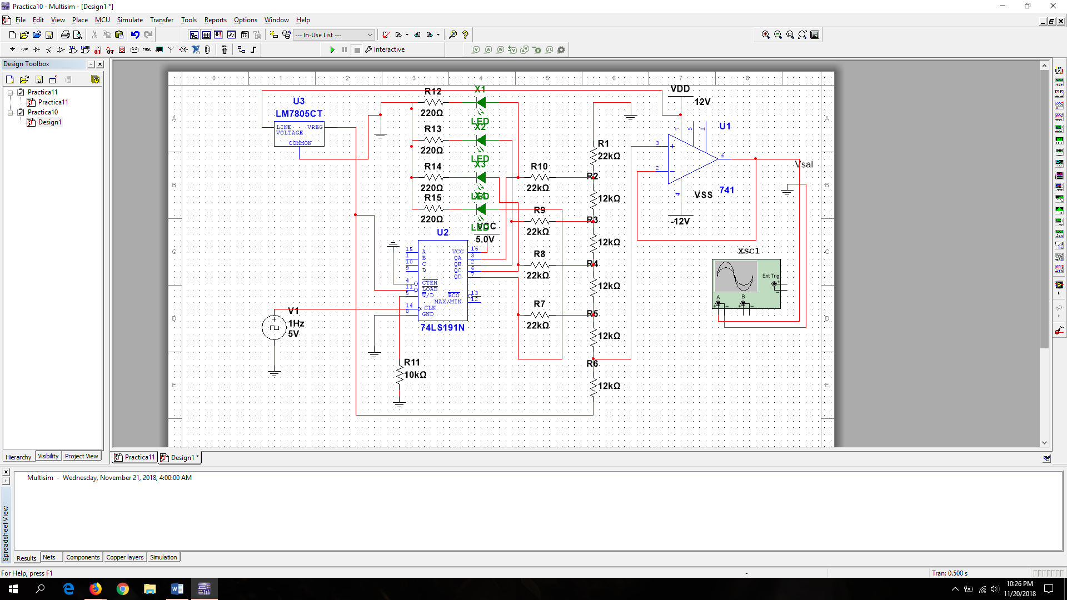

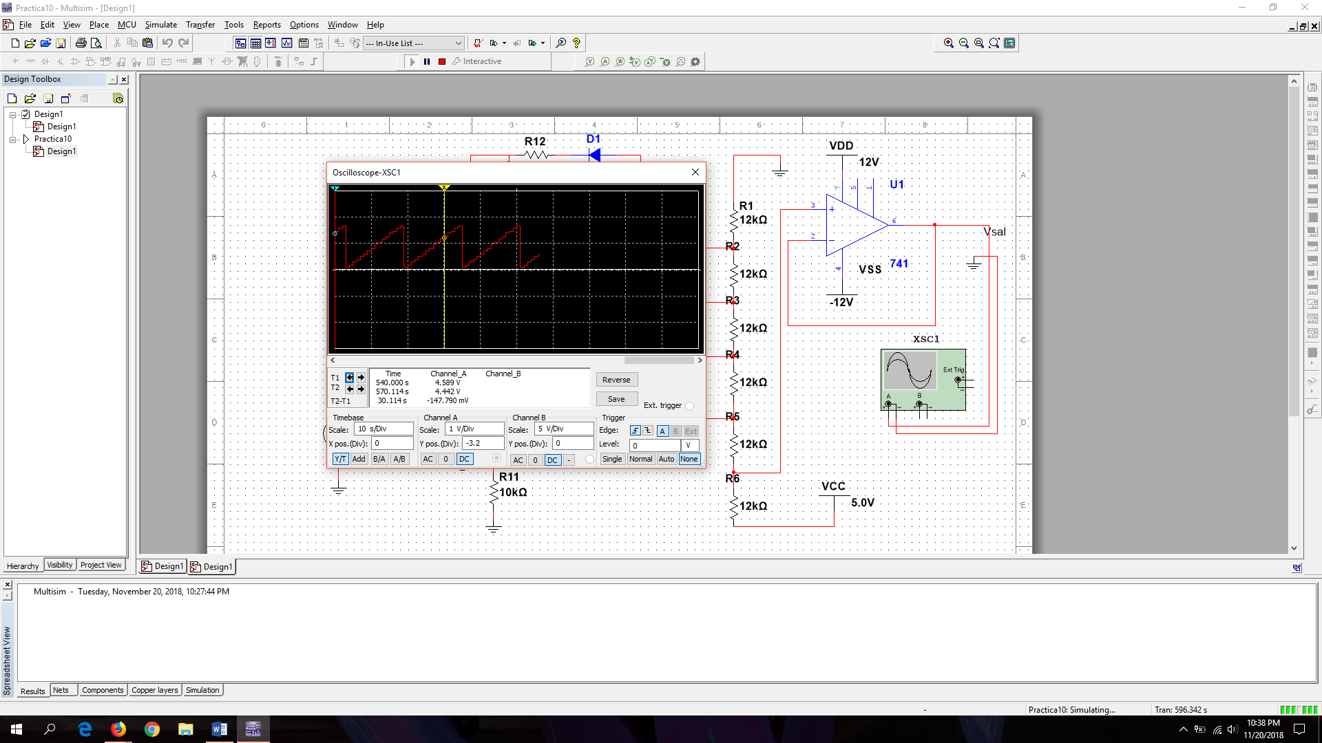

**BILIOGRAFÍA**

1.- <https://alberto13111988.wordpress.com/2010/08/11/hello-world/>

2.- <https://unicrom.com/convertidor-analogico-digital-cad-adc/>

3.- <http://www.angelfire.com/al4/pc/tad.htm>

4.- <https://www.acomee.com.mx/CONVERTIDORES.pdf>

5.- <https://unicrom.com/convertidor-digital-analogico-cda-dac/>

6.- <http://hyperphysics.phy-astr.gsu.edu/hbasees/Electronic/dac.html>

7.- <https://es.wikipedia.org/wiki/Se%C3%B1al_anal%C3%B3gica>